Бюджет для граждан

к проекту решения Собрания депутатов Макаровского сельсовета Курчатовского района
«Об исполнении бюджета МО «Макаровский сельсовет» Курчатовского района
Курской области за 2024 год»

Уважаемые жители Макаровского сельсовета
Курчатовского района Курской области!

Представляем Вашему вниманию проект годового отчета об исполнении бюджета муниципального образования «Макаровский сельсовет» Курчатовского района Курской области за 2024 год.
Доходная часть бюджета за 2024 год исполнена на 99,9%, в том числе поступление собственных доходов исполнено на 99,9%. Поступление финансовой помощи исполнено на 100%.
Расходная часть бюджета за 2024 год исполнена на 66,1%. В первоочередном порядке доходы, поступающие в бюджет муниципального образования, направлялись на финансирование приоритетных социально-значимых статей расходов:
- на выплату заработной платы с начислениями –30,4%;
- на оплату потребленных ТЭР - 3,2 %,
- на выплату пенсий за выслугу лет и доплат к пенсиям муниципальных служащих – 5,7%.

При этом для нас важно ещё раз, в доступной форме, донести до жителей муниципального образования информацию об использовании бюджетных средств по приоритетным направлениям. Информация доходчиво раскрывает основные понятия о бюджетном процессе в муниципальном образовании «Макаровский сельсовет» Курчатовского района Курской области и позволит каждому жителю изучить основные направления бюджетной политики МО.
Мы открыты для Ваших замечаний и конструктивных предложений.

Глава Макаровского сельсовета
Курчатовского района В.С.Самсонов

Бюджет для граждан – аналитический документ, разрабатываемый в целях представления гражданам актуальной информации о бюджете МО «Макаровский сельсовет» Курчатовского района Курской области в формате, доступном для широкого круга пользователей.
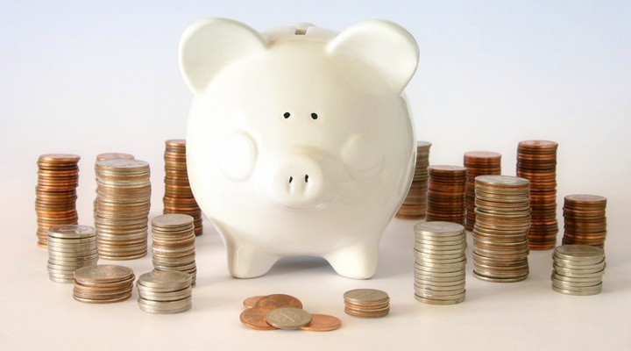

Этапы формирования бюджета МО «Макаровский сельсовет»

Составление проекта бюджета
(Составление проекта бюджета осуществляется администрацией Макаровского сельсовета в установленном порядке)

Рассмотрение проекта бюджета
(Проект бюджета вносится на рассмотрение в Собрание депутатов Макаровского сельсовета не позднее 15 ноября текущего года)

Утверждение проекта бюджета
(Бюджет утверждается Собранием депутатов Макаровского сельсовета до начала очередного финансового года)

Составление проекта бюджета основывается на:

- Прогнозе социально-экономического развития Макаровского сельсовета на предстоящий период

- Основных направлениях бюджетной и налоговой политики Макаровского сельсовета на предстоящий период

- Муниципальных программах Макаровского сельсовета

- Непрограммных мероприятиях Макаровского сельсовета

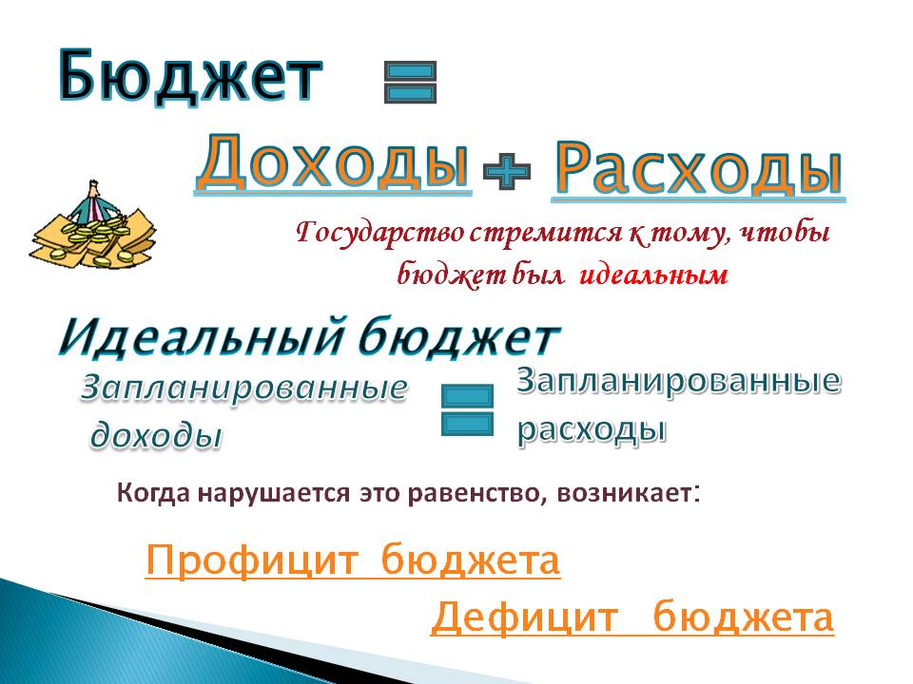

Общие характеристики бюджета
МО «Макаровский сельсовет»

(руб.)
 | 2024 год
Доходы бюджета | 10735740,15
Расходы бюджета | 9220528,19
Дефицит (профицит) бюджет | 1515211,96

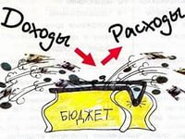
Формирование доходной части бюджета
МО «Макаровский сельсовет»

В бюджет МО поступают:

Налоговые доходы – доходы от предусмотренных законодательством Российской Федерации налогов и сборов, а также пеней и штрафов по ним, подлежащих зачислению в бюджет поселения в соответствии с действующим законодательством.
Неналоговые доходы – платежи за оказание муниципальных услуг, за пользование природными ресурсами, за пользование муниципальной собственностью, от продажи муниципального имущества, а также платежи в виде штрафов и иных санкций за нарушение законодательства, подлежащие зачислению в бюджет поселения в соответствии с действующим законодательством.
Безвозмездные поступления – поступающие в бюджет поселения денежные средства от других бюджетов (межбюджетные трансферты), а также безвозмездные поступления от физических и юридических лиц, в том числе добровольные пожертвования.

Доходная часть бюджета
сформирована по двум основным группам (руб.):

Доходы | 2024 год
Собственные | 8937966,12
Безвозмездные | 1797774,03
ВСЕГО | 10735740,15

Структура собственных доходов бюджета
МО «Макаровский сельсовет» в 2024 году
Структура безвозмездных доходов бюджета
МО «Макаровский сельсовет» в 2024 году

Расходная часть бюджета МО «Макаровский сельсовет»
на 2024 год (руб.):

Социальная политика 529993,68 руб. межбюд.тр. 54715,67
Физ.культура и спорт 2000 руб.
Жилищно-коммунальное хозяйство 2984760,24руб.
Национальна безопасность 454092,92руб., национальная экон. 478900р.
Национальная оборона 135094 руб.
Общегосударственные вопросы
4580971,68 руб.
Всего расходы 9220528,19

руб.
Удельный вес расходов в разрезе функциональной структуры в общем объёме бюджета МО «Макаровский сельсовет» на 2024 год

Муниципальные программы
МО «Макаровский сельсовет»

Наименование программы | Запланировано на  2024 года, тыс.руб. | Фактически исполнено в 2024 году, тыс.руб. | % исполнения
«Социальная поддержка граждан» | 530 | 530 | 100
«Управление муниципальным имуществом и земельными ресурсами» | 95 | 95 | 100
«Обеспечение доступным и комфортным жильем и коммунальными услугами граждан в муниципальном образовании «Макаровский сельсовет» Курчатовского района Курской области» | 2984,8 | 2984,8 | 100
«Повышение эффективности работы с молодежью, организация отдыха и оздоровления детей, молодежи, развитие физической культуры и спорта» | 2 | 2 | 100
«Развитие муниципальной службы» | 1560,8 | 1546,5 | 99,1
«Профилактика правонарушений» | 2 | 2 | 100
«Развитие информационного общества» | 163,7 | 163,7 | 100
«Защита населения и территории от чрезвычайных ситуаций, обеспечение пожарной безопасности и безопасности людей на водных объектах» | 530,8 | 530,8 | 100
«Развитие экономики муниципального образования «Макаровский сельсовет» Курчатовского района Курской обл | 0,5 | 0,5 | 100

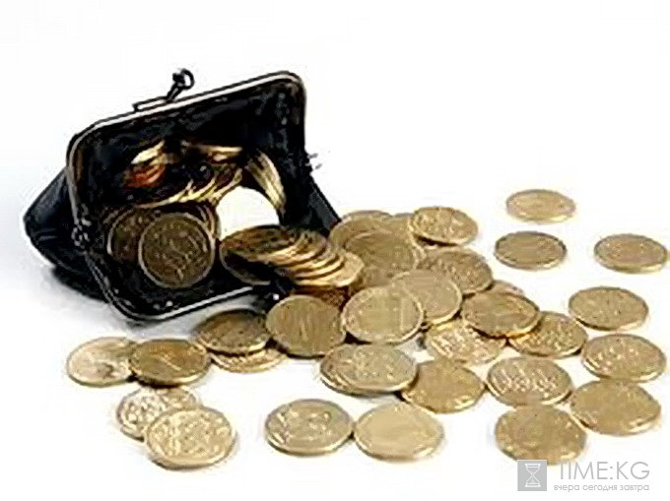 | Муниципальный долг возникает в силу осуществления заимствований для погашения долговых обязательств и финансирования дефицита бюджета

Муниципальный долг
муниципального образования «Макаровский сельсовет» =0

Брошюра подготовлена Администрацией Макаровского сельсовета Курчатовского района Курской области

Курская область, Курчатовский район,
село Макаровка, ул.Колхозная,7а
Тел 8 (47131) 9-81-94

